

Exeter Portfolio, Exeter, EX2 4RE

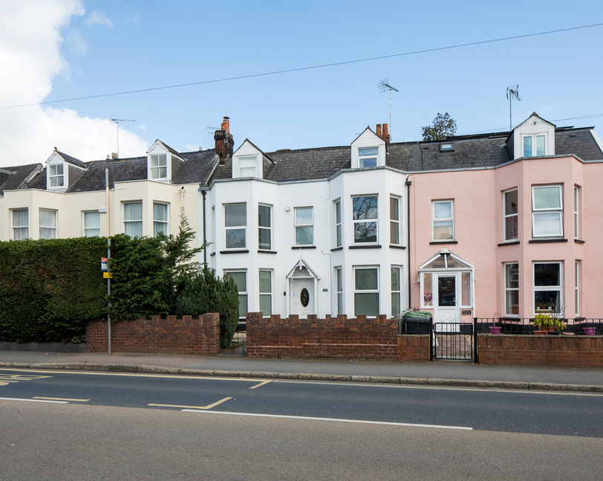

£2,430,000

* 4幢多房式住宅 HMO 投資組合
* 營運良好的HMO投資組合
* 26 房 12 浴室
* 保養得宜狀況良好
* 位置優越
* 全年租金收入 : £181,200
* 物業回報率 : 7.45%
* 買家須繳付2% 佣金 + 增值稅 (VAT)

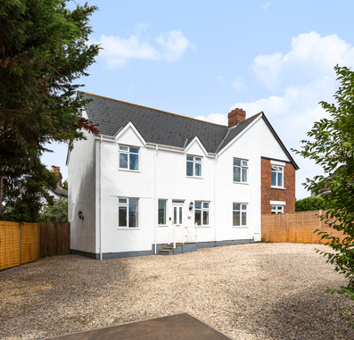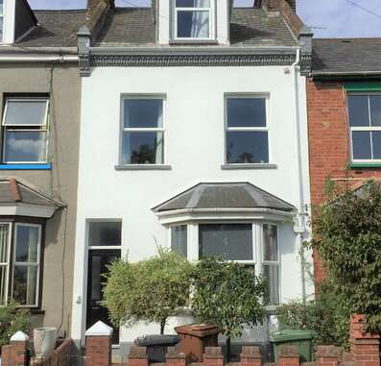

物業概覽

我們誠意為您推薦這個位於英格蘭德雲郡雅息特 (Exeter, Devon) 的優質HMO投資組合。組合包含4幢高質素的獨立HMO，合計提供26房及12浴室。

**Topsham Road :**

此物業位於雅息特的 St Leonards，是1幢擁有7房3浴室的維多利亞式排屋。物業地段理想，距離市中心及皇家德文和雅息特醫院 (Royal Devon & Exeter Hospital) 僅幾步之遙，距離不足1.6公里。

**Hill Barton Road :**

設計既精美又實用的HMO，擁有7房4浴室及寬敞的空間予租客共用，並擁有大型車道及後花園。物業地理位置良好，輕鬆接駁M5高速公路、索頓 (Sowton) 工業邨、吉普賽山丘 (Pynes Hill) 商業區、德文與康沃爾警察總部、雅息特機場、雅息特大學及當地超巿包括 Sainsburys, Tesco等，毗鄰亦有巴士站，交通方便。

**South Lawn Terrace :**

此物業是一座維多利亞式排屋建築，保留原有的建築特色並提供6房3浴室。 該物業距離皇家德文和雅息特醫院、雅息特大學聖盧克校區、Heavitree 遊樂場、巴士站、超市和許多當地設施僅幾步之遙。 而Heavitree村莊則位於 M5 和市中心之間。

**South Lawn Terrace :**

同樣位於雅息特 St Leonards，此幢3層高維多利亞式排屋提供6房2浴室連後花園及泊車位。物業毗鄰巿中心、皇家德文和雅息特醫院及德文邵廳

各物業均擁有便利的生活配套設施和交通連接，是當地租客的理想選擇。 物業交由當地出色的管理代理負責租務管理，讓各 HMO 一直保持良好的狀態。 投資組合全年租金收入為£181,200 ，物業回報率為 7.45%。



01743 612018

info@thepropertyadvantage.co.uk

收入

*請直接與本公司聯絡以了解更多。

全年租金收入: £181,200

物業回報率: 7.45%

平面圖

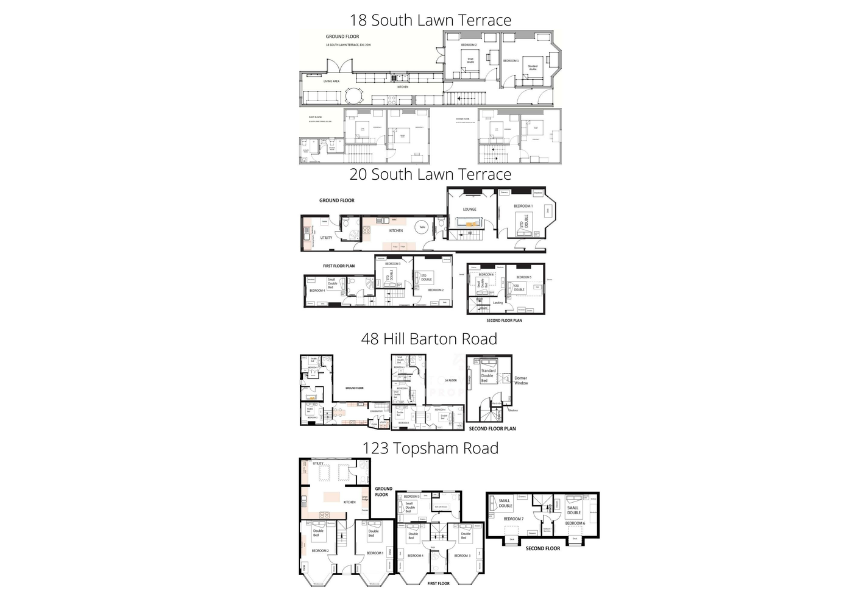



01743 612018

info@thepropertyadvantage.co.uk

位置



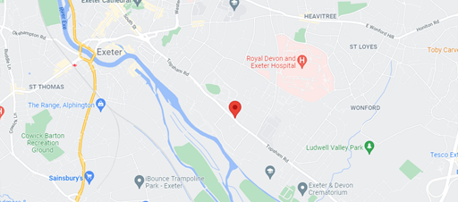



買家須繳付

2.00%佣金 + 增值稅 (VAT)



聯絡我們

Unit 5 2nd Floor,

10-11 High Street, SY1 1SP

01743 612018

info@thepropertyadvantage.co.uk

Property Ombudsman number: T02839

Company reg no: 11763209